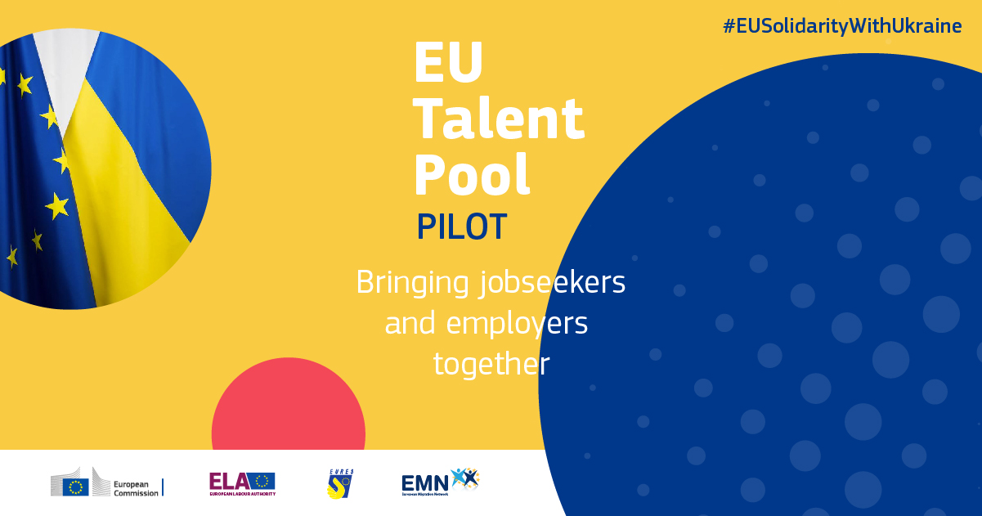

UE Talent Pool Pilot
for Ukrainian refugees in search of work

Are you a person fleeing the war in Ukraine and are allowed to work in the EU under temporary protection?

The EU Talent Pool Pilot initiative can help you to find a job in the EU through the EURES portal.

Through the EU Talent Pool Pilot, you can create your CV and show your skills to more than 4000 carefully validated and registered employers and EURES Members and Partners, browse job vacancies, and get advice from experts in countries who are part of the Initiative.

Get started on your journey towards a new job in the EU– check the EU Talent Pool Pilot Initiative now.

For more information on temporary protection in the EU and related rights check the following link: Information for people fleeing the war in Ukraine

Versione italiana
Iniziativa Pilota “Bacino dei Talenti dell’UE”
per rifugiati ucraini in cerca di lavoro

Sei una persona in fuga dalla guerra in Ucraina e hai il permesso di lavorare nell'UE sotto protezione temporanea?

L’iniziativa pilota “Bacino di Talenti dell’UE” può aiutarti a trovare un lavoro nell’Unione europea tramite il portale EURES.

Attraverso l'iniziativa pilota “Bacino di Talenti dell’UE”, puoi creare il tuo CV e mostrare le tue competenze a più di 4.000 datori di lavoro, membri e partner di EURES, accuratamente convalidati e registrati, consultare le offerte di lavoro e ricevere consulenza da parte di esperti dei paesi che partecipano all’iniziativa.

Inizia la ricerca di un nuovo lavoro nell’UE –scopri l’iniziativa pilota “Bacino di Talenti dell’UE”.

Per maggiori informazioni sui diritti di protezione temporanea e per consultare l’elenco delle autorità nazionali, consultare il seguente link: Informazioni per le persone in fuga dalla guerra in Ucraina

